Zadarska kišna jesen
Zadar rainy autumn

Lucija Orlović, Božena Kožul, Gabriela Marinović

Mentor: Marina Sambolek

Ekonomsko-birotehnička i trgovačka škola Zadar

Sažetak
Na naš projekt Zadarska kišna jesen potakla nas je činjenica da je Zadar u rujnu pogodila velika poplava. Odlučili smo istražiti kakva je bila ova jesen u odnosu na prošlogodišnju te je li ova jesen bila kišnija i hladnija od prosjeka.
Za istraživanje smo koristili naše GLOBE podatke, a podatke za višegodišnji niz smo dobili od Državnog hidrometeorološkog zavoda.
Usporedili smo količinu oborine, naoblaku i temperaturu zraka jeseni 2017. s jeseni 2016., a oborinu i temperature zraka s višegodišnjim prosjecima (1981. – 2015.). Istražili smo je li rujan 2017. godine bio najkišovitiji u povijesti mjerenja.
Utvrdili smo kako je jesen 2017. bila kišnija 140% nego jesen 2016. pri čemu se posebno ističe rujan 2017. u kojem je palo 459 l/m² kiše.
Prema višegodišnjim prosjecima (DHMZ) jesen 2017. godine je bila više od dvostruko kišnija od 35-godišnjeg prosjeka.
Mjesec rujan 2017. godine je bio hladniji za gotovo 3°C od rujna 2016. te je imao preko 300% veću količinu oborine od 35-godišnjeg rujanskog prosjeka te 40% veću od 35-godišnjeg jesenskog prosjeka.
Zaključujemo da je jesen 2017. najkišnija u zadnjih 37 godina, a rujan 2017. najkišniji rujan u povijesti mjerenja što prema DHMZ-u potvrđuju oborinske prilike koje Zadar svrstavaju u ekstremno kišne radi odstupanja od višegodišnjeg prosjeka za 470%.
Summary
Our project Zadar rainy autumn was inspired by the fact that Zadar was hit by a big flood in September. We decided to investigate if this autumn was different than the last one and whether this autumn had more rain and was it cooler than the average.
Research results were obtained by using our GLOBE weather station data along with multi-year seasonal means data provided by the Croatian Meteorological and Hydrological Service (DHMZ).
We compared the amount of precipitation, cloudiness and air temperature in the autumn of 2017 with autumn of 2016, and the precipitation and air temperature were compared with the multi-year averages (1981 - 2015). We investigated whether the September of 2017 was the rainiest month in the measurement history.
Project results show that, in comparison to 2016, the autumn of 2017 recorded 140% more rainfall. This particularly refers to September 2017 during which as much as 459 liters of rain per square meter was recorded.
According to the multi-year averages (DHMZ), the fall of 2017 had more than twice the rainfall of the 35-year average.
September of 2017 was colder than September 2016 by almost 3 °C and had more than 300% a higher rainfall than the 35-year-old September average and 40% higher than the 35-year autumn average.
We conclude that the fall of 2017 is the rainiest in the last 37 years and September 2017 the rainiest month in the history of measurement according to the DHMZ confirm the precipitation opportunities that Zadar places in extreme rainy due to the deviation from the multi-year average by 470%

Istraživačka pitanja i hipoteze
Na istraživanje nas je potakla činjenica da je Zadar i okolicu ove jeseni pogodilo olujno grmljavinsko nevrijeme koje je rezultiralo bujičnom poplavom i nanijelo velike materijalne štete.
Pretpostavljamo da je došlo do duljeg zadržavanja ciklonalnog polja nad našim područjem što je donijelo više naoblake, a time i veće količine oborina što povlači za sobom i niže temperature zraka. Za istraživanje smo uzeli klimatološku jesen, tj. razdoblje od 01. rujna do 30. studenog i pokušali odgovoriti na pitanja:
- Što se dogodilo u atmosferi ove jeseni, odnosno, koje su razlike u odnosu na prošlogodišnju jesen i višegodišnje jesenske prosjeke?
- Je li ova jesen bila kišnija i hladnija od prosjeka?
Metode istraživanja
Za istraživanje smo koristili GLOBE podatke o temperaturi zraka, količini naoblake i oborina koje svakodnevno bilježimo na atmosferskoj postaji u dvorištu naše Ekonomsko-birotehničke i trgovačke škole u Zadru. Temperaturu mjerimo koristeći min/max termometar a oborinu mjerimo plastičnim kišomjerom. Imamo vlastite podatke za cijelu jesen jer imamo učenike koji stanuju u blizini škole i koji ostvaruju kontinuitet naših mjerenja.
Usporedili smo količinu oborine, naoblaku i temperaturu zraka jeseni 2017. s jeseni 2016., a podatke količine oborine i temperature zraka također smo usporedili s višegodišnjim prosjecima (1981. – 2015.) za postaju Zadar koje smo dobili od Državnog hidrometeorološkog zavoda (DHMZ). Želimo istražiti je li jesen, tj. rujan 2017. bio najkišovitiji u povijesti mjerenja.
Obrađene podatke ćemo prikazati tablično i grafički te na osnovu toga i donijeti određene zaključke.

Prikaz i analiza podataka
Usporedimo prvo jesenske količine oborine ovu i prošlu jesen na temelju naše GLOBE baze podataka na dnevnoj bazi.
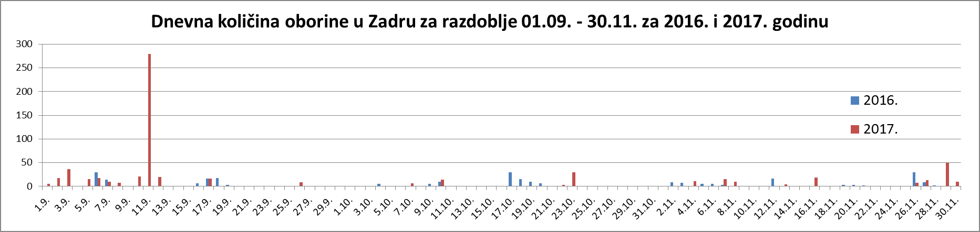
Grafikon 1. Dnevna količina oborine (l/m²) u razdoblju 01.09.-30.11. za 2016. i 2017. godinu mjerena na GLOBE postaji Ekonomsko-birotehničke i trgovačke škole u Zadru
Chart 1: Daily precipitation (l/m²) during the period 01.09.-30.11. for 2016 and 2017 measured at the GLOBE station of the Economic-administration and Commercial School in Zadar
Grafikon 1. nam pokazuje kako je jesen 2017. bila obilnija oborinama nego jesen 2016. pri čemu se posebno ističe rujan 2017. godine u kojem je palo 459 l/m² kiše. Tome je pridonijela ekstremna količina kiše koja je lijevala bez prestanka od 10.09.-12.09. kada je palo 321 l/m². Te podatke nismo bili u mogućnosti odrediti bez pomoći DHMZ postaje Zadar.
Tablica 1. Ukupna i mjesečna količina oborine (u l/m²) za klimatološku jesen 2016. i 2017. godine mjerena na GLOBE postaji Ekonomsko-birotehničke i trgovačke škole u Zadru te višegodišnji srednjak količine jesenske oborine 1981.- 2015. godine za postaju Zadar (DHMZ)
Table 1: The total and monthly precipitation (in l / m 2) for the climatological autumn of 2016 and 2017 measured at the GLOBE station of the Economic-administration and Commercial School in Zadar and a multi-year medium of autumn precipitation in 1981-2015 for the station Zadar (DHMZ)
Mjesečna količina oborine u Zadru - klimatološka jesen (GLOBE podaci)
god\mjesec | rujan | listopad | studeni | prosjek | ukupno
2016. | 90,0 | 83,2 | 98,0 | 90,4 | 271,2
2017. | 459,0 | 54,0 | 142,7 | 218,6 | 655,7
Višegodišnji srednjak količine oborina - podaci DHMZ postaja ZADAR
1981. - 2015. | 112,6 | 100,8 | 108,6 | 107,3 | 322,0

Prema tablici 1. vidimo da je u jesen 2017. godine ukupna količina oborine bila preko 650 L/m² što je preko 140% veća količina od količine u jesen 2016. godine. Posebno se ističe rujan 2017. u kojem je palo 459 L/m² kiše što je preko 400% više u odnosu na rujan 2016. godine.
Mjesečni prosjek nam pokazuje da je ujesen 2017. u prosjeku mjesečno palo kiše oko 110 L više od 35-godišnjeg prosjeka, odnosno, 140% više nego u jesenskim mjesecima 2016. godine.
Usporedimo li podatke ukupne oborine 2016. i 2017. s podacima DHMZ-a za višegodišnji niz od 1981.do 2015. godine vidimo da je jesen 2017. bila više od dvostruko kišnija od 35-godišnjeg prosjeka. Sam mjesec rujan 2017. godine je imao preko 300% veću količinu oborine od 35-godišnjeg rujanskog prosjeka te 40% veću količinu oborine od 35-godišnjeg jesenskog srednjaka, a vrlo blizu te količine je količina oborine koja je pala u samo jednom danu, tj. 11.rujna 2017. godine.
Nadalje nas zanima kako se kretala jesenska količina oborine kroz 37-godišnji niz.
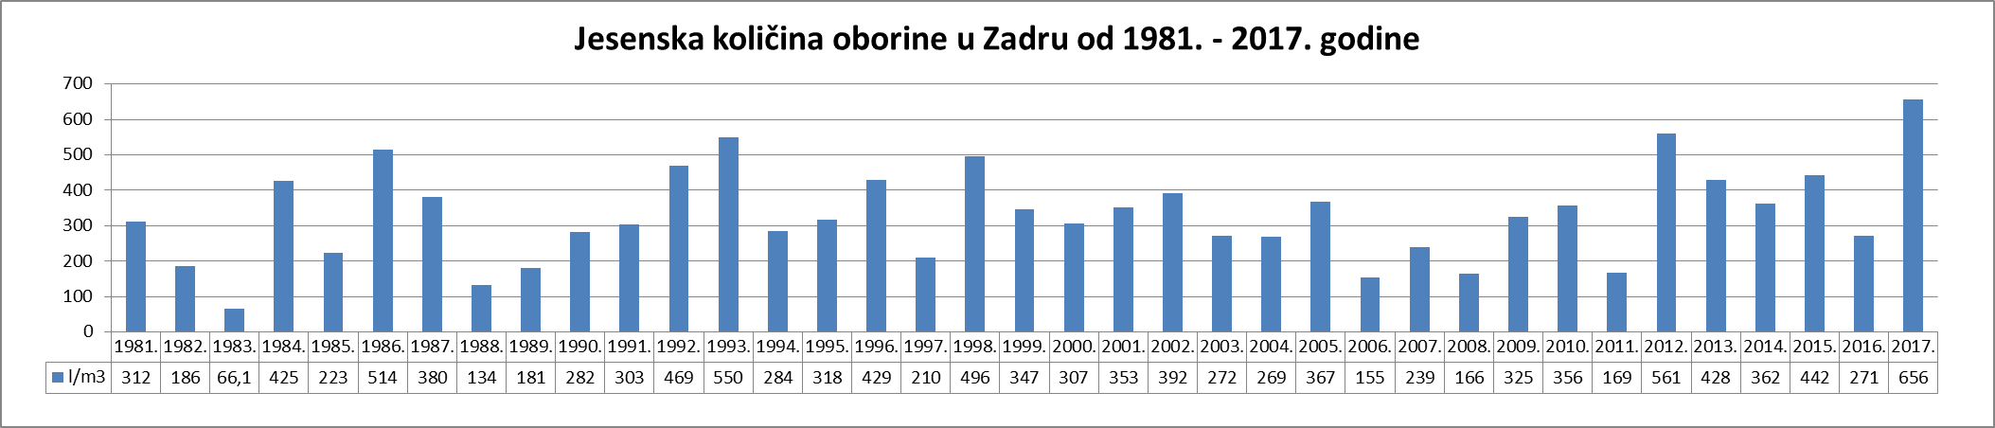
Grafikon 2. Jesenska količina oborine (L/m²) u Zadru 01.09.- 30.11. za razdoblje 1981. – 2017. (do 2015. podaci DHMZ-a, od 2016. podaci GLOBE postaje Ekonomsko-birotehničke i trgovačke škole Zadar)
Chart 2. Fall rainfall precipitation (L/m²) in Zadar 01.09.- 30.11. for the period 1981 - 2017.
(by 2015 data of the DHMZ, since 2016 the data of the GLOBE station of the Economic-administration and Commercial School in Zadar)
Prema ukupnoj količini oborine u rujnu, listopadu i studenom gledajući od 1981. godine grafikon 2. dokazuje da je jesen 2017. bila najkišnija jesen u zadnjih 36 godina što potvrđuju i podaci iz tablice u prilogu grafikona.
Još želimo napraviti pregled svih rujanskih količina oborine kroz 37 godina pa ćemo prema tome vidjeti jeli rujan 2017. godine najkišovitiji u povijesti mjerenja.
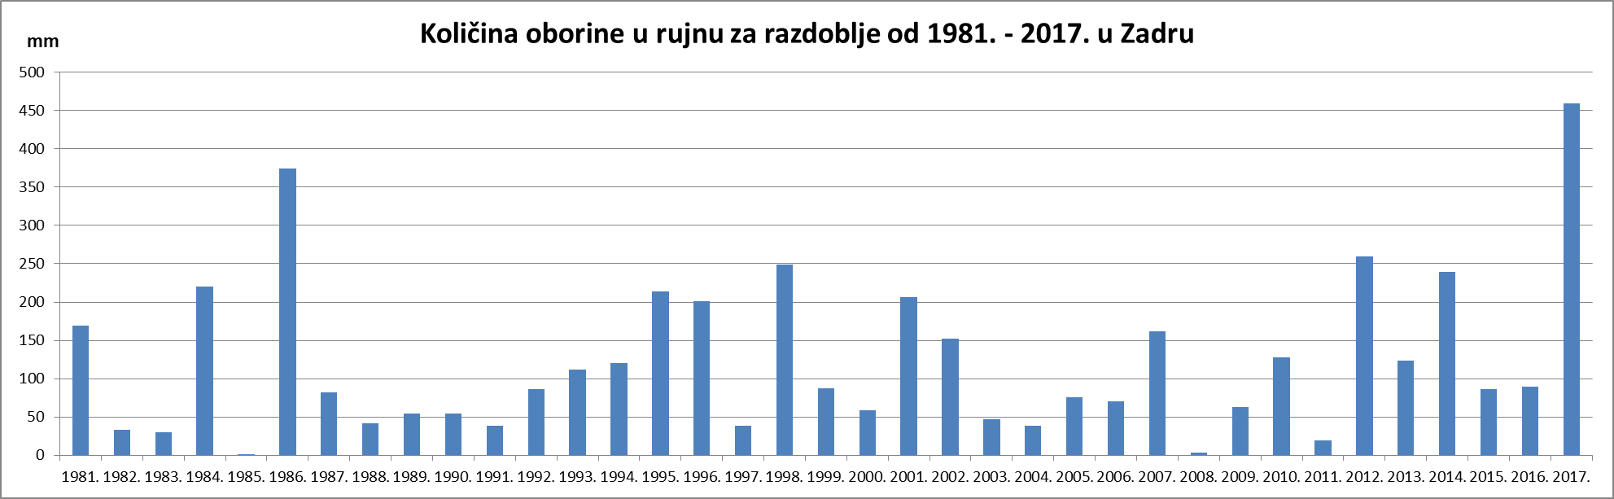
Grafikon 3. Količina oborine za mjesec rujan mjerena u Zadru od 1981. - .2017. (do 2015. podaci DHMZ-a, od 2016. podaci GLOBE postaje Ekonomsko-birotehničke i trgovačke škole Zadar)
Chart 3. The amount of precipitation for the month of September measured in Zadar from 1981. to 2017. (by 2015 data of the DHMZ, since 2016 the data of the GLOBE station of the Economic-administration and Commercial School in Zadar)

Grafikon 3. je potvrdio da je rujan 2017. godine najkišniji rujan ali i najkišovitiji mjesec u povijesti mjerenja što smo provjerili u cijeloj bazi podataka koje imamo od DHMZ-a. Slijedi ga rujan iz 1986. s preko 350 l/m² kiše.
Nadalje imamo i podatke za naoblaku na temelju kojih se također vidi da je nebo u jesen 2017. zasjenilo naoblaku iz jeseni 2016. što potvrđuje grafikon 4.
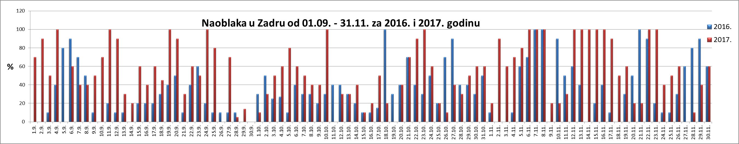
Grafikon 4. Količina naoblake u Zadru 01.09. - 30.11. za 2016. i 2017. godinu prema GLOBE podacima u lokalno solarno podne
Chart 4. Amount of cloudiness in Zadar 01.09. – 30.11. for 2016. and 2017. year according to GLOBE data at local solar floor
Želimo to povezati s razlikama u temperaturi zraka.
Srednju dnevnu temperaturu zraka računali smo prema formuli:
TsredD = (Tmax + Tmin) / 2.
Srednju mjesečnu temperaturu zraka računali smo prema formuli:
TsredM = (TsredD1 + TsredD2 + … + TsredDn) / n , gdje je n broj dana u mjesecu.
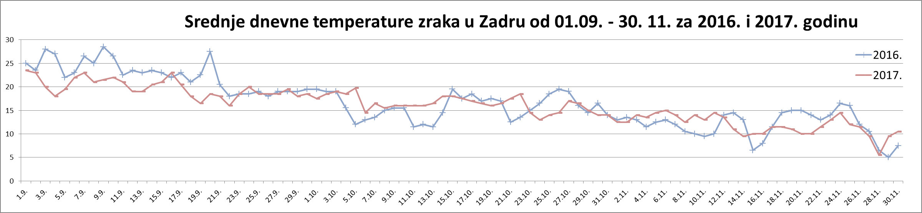
Grafikon 5. Srednje dnevne temperature zraka od 01.09. – 30.11. za klimatološku jesen 2016. i 2017. godine izmjerene na GLOBE postaji Ekonomsko-birotehničke i trgovačke škole u Zadru
Chart 5. Average daily air temperature from 01.09. - 30.11. for the climatological autumn of 2016. and 2017. measured at the GLOBE station of the Economic-administration and Commercial School in Zadar

U odnosu na 2016. ujesen 2017. godine primjećuju se niže temperature zraka, naročito u rujnu u najkišovitijem razdoblju, za 7-10 °C.
Usporedimo ove temperature 2016. i 2017. s višegodišnjim mjesečnim prosjecima za isto razdoblje.

Tablica 2. Višegodišnji srednjak temperature zraka 1981.-2015. godine za postaju Zadar (DHMZ) te srednja mjesečna temperatura zraka, klimatološka jesen 2016. i 2017. (GLOBE)
Table 2. Multi-year average air temperatures for the period 1981 - 2015. weather station in Zadar (DHMZ) and average monthly air temperatures, during climatological autumn od 2016. and 2017. (GLOBE)

Višegodišnji srednjak temperature zraka (°C) u Zadru 1981. - 2015. (DHMZ)
godina/mjesec | rujan | listopad | studeni
1981. - 2015. | 20,3 | 16,4 | 12,0
Srednja mjesečna temperatura zraka u Zadru (GLOBE)
2016. | 22,5 | 15,8 | 11,9
2017. | 19,8 | 16,4 | 11,9

Prema podacima iz tablice zapažamo da je rujan 2017. hladniji za gotovo 3°C od rujna 2016. te je za 0,5 °C hladniji u odnosu na 35-godišnji rujanski temperaturni srednjak.
Iako smo na ovaj način dokazali da nam je jesen, posebno rujan 2017. godine hladniji i najkišovitiji u povijesti mjerenja htjeli smo u to biti još sigurniji. U prilog našem istraživanju ide službena analiza sezone od strane DHMZ-a koja potvrđuje: „da su zabilježene rekordne mjesečne količine oborine za rujan 2017. godine nadmašile najveće rujanske količine u povijesti mjerenja“ te bile iznad prosjeka na svim analiziranim postajama, a u Zadru 470 % tog prosjeka“ što potvrđuje slika 1.
U rujnu 2017. godine maksimalna dnevna količina oborine za postaju Zadar iznosi 213,4 mm (12. rujna 2017.). Dana 11. rujna 2017. godine pljusak je započeo u 4:57 h te je trajao do 12 h kada prelazi u kišu koja traje do 16:52 h. Maksimalna 10-minutna količina oborine za taj dan je iznosila 18,9 mm dok je ukupna količina oborine tijekom navedenog razdoblja iznosila 283,4 mm kako potvrđuje DHMZ.

Slika 1. Odstupanje količine oborine za rujan 2017. godine
(1961. - 1990.) - DHMZ
Image 1: Anomalies of the rainfall amounts for September 2017. year
(1961. - 1990.) - DHMZ
Izvor: DHMZ, Klima, Praćenje klime, Ocjena mjeseca, sezone, godine

Analiza količina oborine za rujan 2017. godine koje su izražene u postotcima (%) višegodišnjeg prosjeka (1961. - 1990.) na slici 1. pokazuje da su količine oborine bile iznad prosjeka na svim analiziranim postajama. Prema raspodjeli percentila koji daju ocjenu koliko trenutno stanje odstupa od prosječnog, za rujan 2017. godine Zadar se svrstava pod ekstremno kišne oborinske prilike.

Zaključak
Na temelju istraživanja klimatološke jeseni 2016. i 2017. godine možemo zaključiti kako je jesen 2017. bila kišnija 140% više nego jesen 2016. godine. Posebno se ističe rujan u kojem je palo 459 L/m² kiše čemu pridonosi ekstremna kišna epizoda u kojoj je u kratkom vremenu (radilo se o samo jednom danu) pala vrlo velika količina kiše.
Jesen 2017. godine je bila više od dvostruko kišnija od 35-godišnjeg prosjeka. Mjesec rujan 2017. godine je imao preko 300% veću količinu oborine od 35-godišnjeg rujanskog prosjeka te 40% veću od 35-godišnjeg jesenskog prosjeka. Pritom je bio i hladniji za gotovo 3°C od rujna 2016. godine te za 0,5 °C hladniji u odnosu na 35-godišnji srednjak temperature.
Ovime zaključujemo da je jesen 2017. najkišnija u zadnjih 37 godina, a rujan 2017. najkišniji rujan u povijesti mjerenja s višestruko premašenim mjesečnim prosjecima.

Literaturni izvori
- www.globe.gov
- Statistički podaci meteorološke postaje Zadar (02.04.2018.)
- www.meteo.hr (15.02.2018.)
- www.meteo-info.hr (10.02.2018.)
- www.klima.hr (09.04.2018.)

